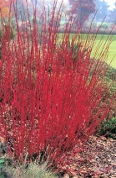 Cornus alba (Chine) 15.00 €
Bois brun rougeâtre, bel effet hivernal, fleurs blanches.

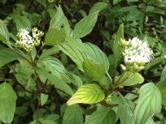 Cornus alba ‘Atrosanguinea’ (Chine, Corée) 15.00 €
Bois rouge plus vif.

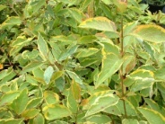 Cornus alba ‘Gouchaltii’ (Chine, Corée) 15.00 €
Feuilles panachées de jaune.

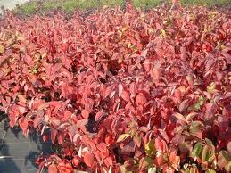 Cornus alba ‘Sibirica’ (Chine, Corée) 15.50 €
Bois rouge brillant, feuillage rouge en automne.

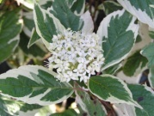 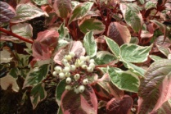 Cornus alba ‘Variegata’ (Chine, Japon) 15.50 €
Bois rouge, feuillage panaché de blanc, fruits blancs.

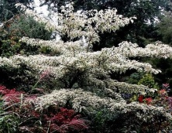 Cornus alternifolia ‘Argentea’ (USA) 37.00 € à 60.00 €
Magnifique plante formant un buisson étagé très dense au petit feuillage panaché argenté.

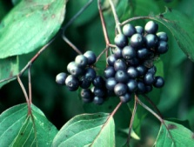 Cornus amomum (USA) 16.50 €
Port large et assez rond, fleurs en corymbes terminales beiges en juin suivies de petits fruits bleus.

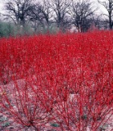 Cornus baileyi 16.50 €
Branches rouges marron, fleurs blanches, fruits bleus.

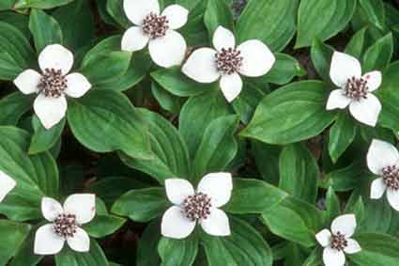 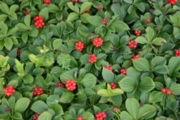 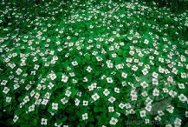 Cornus canadensis (USA, Asie) 15.00 €
Tapissant, fruits rouges, terre humide semi-ombrage.

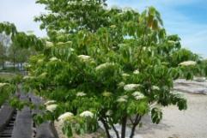 Cornus controversa (Chine, Japon) 45.00 € à 75.00 €
Cornouiller aux branches horizontales et étagées le long du tronc, floraison printanière blanche, en cyme plate, cultiver en sol frais.
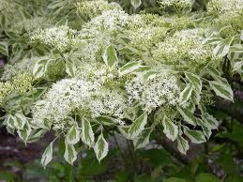 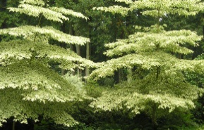 Cornus controversa ‘Variegata’ (Chine, Japon) 48.00 € à 85.00 €
Superbe plante au port étagé, feuillage panaché de blanc.

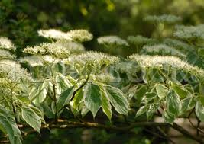 Cornus controversa ‘Marginata Nord’ 48.00 € à 85.00 €
Marginé de blanc, très lumineux.

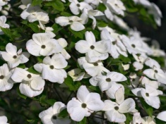 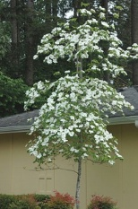 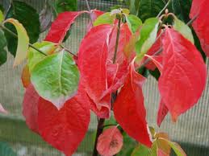 Cornus X ‘Eddie's white wonder’ 35.00 € à 85.00 €
Petit arbre, fleurs blanches au printemps, feuillage brun rouge à l’automne.

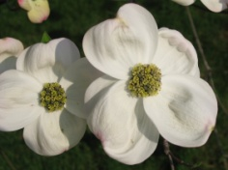 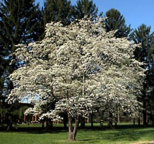 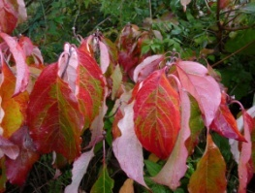 Cornus florida (USA) 35.00 € à 85.00 €
Cornouiller à grandes bractées blanches en avril mai, cultiver en sol frais.

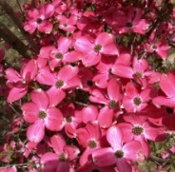 Cornus florida ‘Cherokee Chief’ (USA) 38.00 € à 85.00 €
Fleurs rose rouge profond.
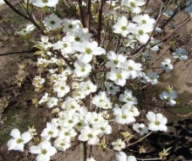 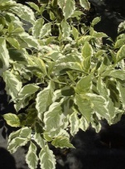 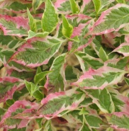 Cornus florida ‘Cherokee Daybreak’ (USA) 38.00 € à 85.00 €
Bractées blanches, feuilles panachées de blanc.

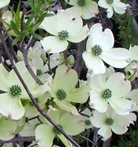 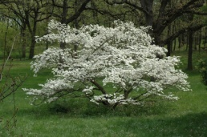 Cornus florida ‘Cherokee Princess’ (USA) 38.00 € à 85.00 €
Remarquable arbuste à grande végétation, abondante floraison blanche.

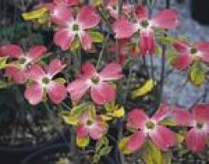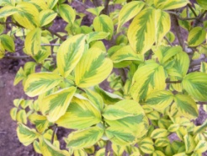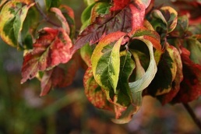
Cornus florida ‘Cherokee Sunset’ (USA) 38.00 € à 85.00 €
Feuillage panaché, fleurs rose rouge, vigoureux.

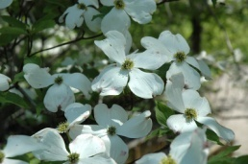 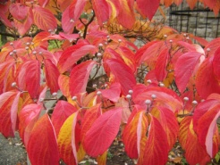 Cornus florida ‘Cloud Nine’ (USA) 38.00 € à 85.00 €
Très grosses fleurs blanches très florifères.
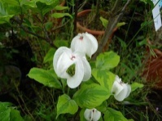 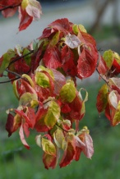 Cornus florida ‘First Lady’ (USA) 38.00 € à 85.00 €
Fleurs blanches, feuilles marginées de jaune devenant à l’automne orange et rouge.

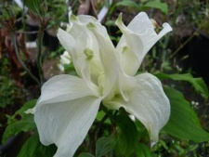 Cornus florida ‘Pluribracteata’(USA) 38.00 € à 85.00 €
Multitude de petites fleurs blanches doubles, en mai, feuillage rouge à l’automne.

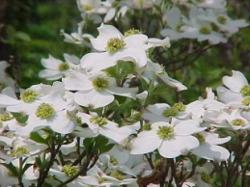 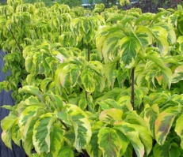 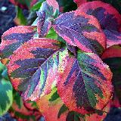 Cornus florida ‘Rainbow’ (USA) 38.00 € à 85.00 €
Feuillage panaché de jaune, floraison blanche.

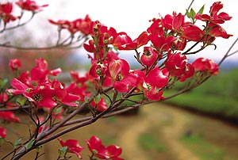 Cornus florida ‘Red Giant’ (USA) 38.00 € à 85.00 €
Grandes bractées rose vif.

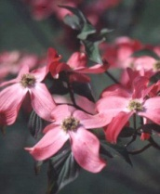 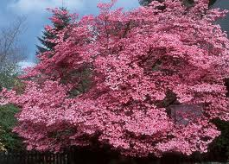 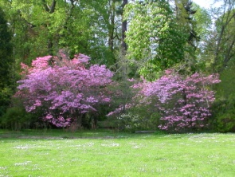*Cornus florida rubra (USA)38.00 € à 85.00 €
Grandes fleurs roses, très beau à l'automne.

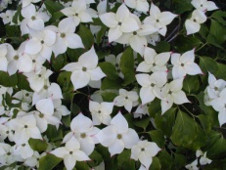 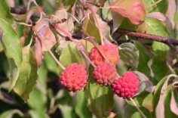 Cornus kousa (Corée, Japon) 37.00 € à 75.00 €
Petit arbre à port étagé, fleurs blanc crème en juin, fruits roses faisant penser à des fraises, coloris d’automne écarlate bronze.

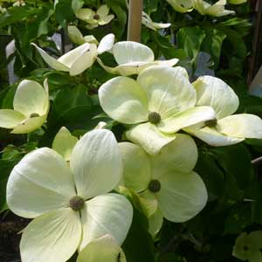 Cornus kousa ‘Chine Girl’ (Corée, Japon) 37.00 € à 75.00 €
Grandes fleurs blanches, feuilles rouges à l'automne.

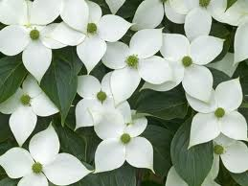 Cornus kousa chinensis (Chine) 37.00 € à 75.00 €
Grandes fleurs blanches plus grosses, en été, belle coloration automnale du feuillage.

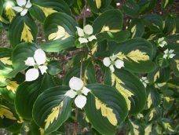 Cornus kousa ‘Gold star’ (Japon) 37.00 € à 75.00 €
Feuillage panaché doré, puis cuivré, fleurs blanches.

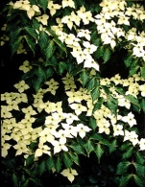 Cornus kousa ‘Milky Way’ 35.00 € à 75.00 €
Vigoureux, grandes fleurs blanches, grandes feuilles.

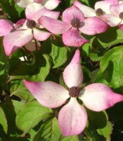 Cornus kousa ‘Santomi’ (Japon) 35.00 € à 75.00 €
Bractées rose profond en juin, feuillage d’automne très coloré.

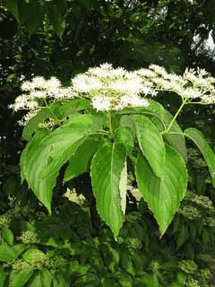 Cornus macrophylla (Chine, Japon) 35.00 €
Très beau spécimen à grandes feuilles vernissées vert foncé, fleurs crème en juillet-août, fruits bleus noirs.

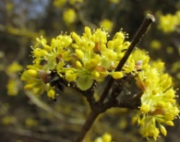 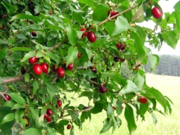 Cornus mas (Europe, Asie) 35.00 € à 50.00 €
Fleurs jaunes en hiver, très beaux coloris de feuilles en automne, fruits rouges.

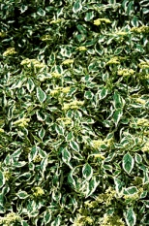 Cornus mas ‘Argentea’ (Europe, Asie) 45.00 €
Feuilles marginées de blanc.

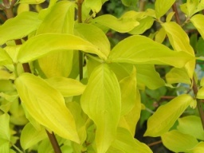 Cornus mas ‘Aurea’ (Europe, Asie) 45.00 €
Grand arbuste de forme érigée, Feuilles marginées dorées, fleurs jaunes.

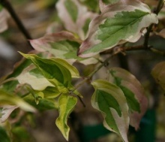 Cornus mas ‘Aurea Elegantissima’ (Europe, Asie) 45.00 €
Feuilles panachées de rose et jaune.

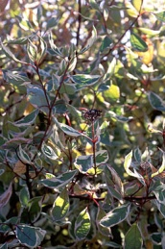Cornus mas ‘Variegata’ (Europe, Asie) 45.00 €
Port étroit, petites fleurs jaunes en février, feuillage panaché de blanc.

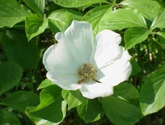 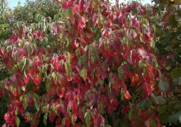 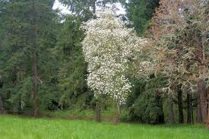 Cornus nuttalii (USA) 45.00 € à 85.00 €
Grandes fleurs blanches, fruits rouge-orangé, feuillage rouge en automne.
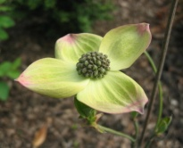 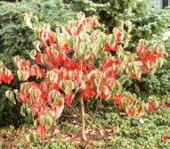 Cornus nuttalii ‘Ascona’ (USA) 45.00 € à 85.00 €
Floraison blanche, feuillage pourpre en automne.

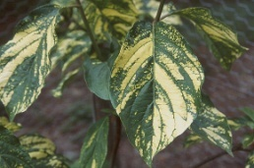 Cornus nuttalii ‘Gold Spot’ (USA) 45.00 € à 78.00 €
Feuilles panachées dorées, refleurit à l'automne.

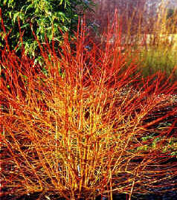 Cornus sanguinea ‘Midwinter fire’ (Europe) 23.50 €
Pousses orange rouge, fleurs blanches en été.

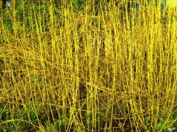 Cornus stolonifera ‘Flaviramea’ (USA) 23.50 €
Arbuste à bois jaune très décoratif en hiver.

